[Deckblatt]

Musterschule in Musterort Abiturprüfung 202x Fach: Geographie
Klasse Q2.2Geo Fachlehrkraft: StR.‘ Petra Mustermann Prüfgruppe Nr.: ____
Datum: ______

Abiturklausur 202x / Profilfach Geographie

Thema 1:
Wasserstoffpartnerschaft Deutschland - Namibia: Leapfrogging in eine nachhaltige Zukunft?

Thema 2:
NN
NN

Zugelassene Hilfsmittel:
- Wörterbuch zur deutschen Rechtschreibung
- der an der Schule in der Qualifikationsphase überwiegend verwendete Atlas in einer für alle Prüflinge gleichen Auflage (bitte auch Ausgabejahr angeben, nicht älter als 5 Jahre, ersatzweise die letzte am Markt verfügbare Ausgabe)
- Taschenrechner
- Mobiles digitales Endgerät mit Internetzugang und Zugriff auf: (…)

Anlagen:

1. Aufgaben
2. Erwartungshorizont mit unterrichtlichen Voraussetzungen, Neuigkeitsaspekt sowie Lösungen
3. Profilthemen und die ihnen zugeordneten verbindlichen Themen der Fachanforderungen
aus E und Q
4. Klassenarbeiten inklusive Materialien aus E und Q1 bis Q2
5. Angaben zu eventuell thematisch an das Profil angebundenen Studienfahrten / Exkursionen
6. Angaben zu dem in der Sek. II ggf. eingeführten Atlas und Schulbuch
7. Angaben zu einem ggf. in der Sek. II durchgeführten Lehrerwechsel

Einverstanden:

________________________________ _________________________________
(Vorsitzende / Vorsitzender der (Lehrkraft)
Abiturprüfungskommission)

Dienstliche Erreichbarkeit der Aufgabenstellerin / des Aufgabenstellers über die Schule sowie ggf. privat, falls Kontaktaufnahme über Schulleitung nicht möglich: [Tel. / Email]

[Aufgabenblatt]
Musterschule in Musterort Abiturprüfung 202x Fach: Geographie
Klasse Q2.2Geo Fachlehrkraft: StR.‘ Petra Mustermann Prüfgruppe Nr.: ____

Name des Prüflings: _____________

Abiturklausur 202x / Profilfach Geographie

Thema 1:
Wasserstoffpartnerschaft Deutschland - Namibia: Leapfrogging in eine nachhaltige Zukunft?

Aufgabenstellung:
- Lokalisieren Sie Namibia mit besonderem Fokus auf sein Potenzial zur Erzeugung von grünem Wasserstoff. (Gewichtung: 30%)

- Stellen Sie anhand einer SWOT-Analyse die Bedeutung des Ausbaus erneuerbarer Energien für die Entwicklung Namibias dar. (Gewichtung: 40%)

- Bewerten Sie die Wasserstoffpartnerschaft zwischen Deutschland und Namibia auf der Grundlage des Leapfrogging-Modells. (Gewichtung: 30%)

Zugelassene Hilfsmittel:
- Wörterbuch zur deutschen Rechtschreibung
- der an der Schule in der Qualifikationsphase überwiegend verwendete Atlas in einer für alle Prüflinge gleichen Auflage (bitte auch Ausgabejahr angeben)
- Taschenrechner
- Mobiles digitales Endgerät mit Internetzugang und Zugriff auf: (…)
Arbeitszeit:
5 Zeitstunden / 300 Minuten
Viel Erfolg!

Quellen:
Bundesministerium für Bildung und Forschung (2023): Wissenswertes zu grünem Wasserstoff. https://www.bmbf.de/bmbf/shareddocs/kurzmeldungen/de/wissenswertes-zu-gruenem-wasserstoff.html (M3a)
Bundesministerium für Wirtschaft und Klimaschutz (2023): Habeck zu Gesprächen in Namibia und Südafrika. https://www.bmwk.de/Redaktion/DE/Pressemitteilungen/2022/12/20221205-habeck-zu-gesprachen-in-namibia-und-sudafrika.html (M2b)
International Renewable Energy Agency (Hrsg., 2022): Geopolitics of the Energy Transformation. The Hydrogen Factor. Abu Dhabi: IRENA. (M5, M6)
Mühlenberg, Heidi (2023): Grüner Wasserstoff aus der Wüste. https://www.tagesschau.de/wirtschaft/weltwirtschaft/namibia-gruener-wasserstoff-habeck-101.html (letzter Abruf am 25.05.2023) (M2a, M8)
Prognos, Öko-Institut, Wuppertal-Institut (2021): Klimaneutrales Deutschland 2045. Wie Deutschland seine Klimaziele schon vor 2050 erreichen kann. Berlin: Agora-Energiewende. (M7)
Schmid, Jürgen (2022): Speicherungsmöglichkeiten von Überschuss-Energie mit Wasserstoff oder Methan – ein Vergleich. Kassel: Fraunhofer IWES. (M3b)
Statista GmbH: https://de.statista.com/ (M1)
The World Factbook: https://www.cia.gov/the-world-factbook/ (M1)
Seite 1 von 3
Material
M 1: Strukturdaten Namibia
Wirtschaftsminister Habeck ist zu einer Reise nach Afrika aufgebrochen. Die Reise steht im Zeichen der Dekarbonisierungs- und Diversifizierungsvorhaben der Bundesregierung sowie der verschiedenen geopolitischen Herausforderungen und Chancen, die sich in der Großregion Subsahara-Afrika deutlich zeigen. […] Ein zentrales Thema der Reise ist die Energiekooperation zwischen Deutschland und dem südlichen Afrika mit einem Schwerpunkt auf der Produktion von grünem Wasserstoff. […] Habeck: „Wir wollen die Kooperation vertiefen und die Partnerschaften ausbauen, gerade auch im Sinne einer nachhaltigen Entwicklung. Wichtig ist sie so zu gestalten, dass beide Seiten voneinander profitieren.“ (89 Wörter)
M2a-b: Energiekooperation Deutschland - Nambia
Grüner Wasserstoff soll aus den Wüsten nach Europa gelangen und so Öl, Gas und Kohle ersetzen. Das hat die Bundesregierung beschlossen: „Ich habe die große Hoffnung, dass es eine zweistellige Anzahl von Ländern sein wird, die bis 2030 dann auch nach Deutschland exportieren“, sagt der Staatssekretär im Bundesministerium für Wirtschaft und Klimaschutz, Patrick Graichen (Die Grünen). Für die Länder in Afrika und Nahost ist das eine riesige Chance, und es hat ein Wettlauf um die besten Bauplätze begonnen. „Es werden die Petrodollars, die früher in den Nahen Osten geflossen sind, heute als grüne Energie-Dollar nach Afrika fließen“, prophezeit Stefan Liebing vom Afrika-Verein der deutschen Wirtschaft. Dabei mischten deutsche Firmen auch ganz vorn mit. 113 Wörter)

M3a Grüner Wasserstoff: Herstellung und Transport
Aus Wind, Sonne, Biomasse oder Wasser wird erneuerbare Energie erzeugt. Diese wird genutzt, um Wasser-Elektrolyse zu betreiben. Dabei wird Wasser (H₂O) unter Strom gesetzt, wobei es sich in Wasserstoff (H₂) und Sauerstoff (O₂) teilt. […] Grüner Wasserstoff ist deshalb CO₂ -frei. […]
Für große Mengen über kurze Distanzen sind Wasserstoff-Leitungen die beste Option. Für mittlere und längere Distanzen lässt sich Wasserstoff auch unter hohem Druck, verflüssigt, gebunden an eine Trägerflüssigkeit oder in Form von Wasserstoff-Folgeprodukten transportieren. [Dabei] gehen bei allen Transportmethoden Teile der transportierten Energie verloren. (86 Wörter)
M3b …Wirkungsgrad
In zukünftigen Energiesystemen […] müssen große Schwankungen bei der Stromerzeugung ausgeglichen werden. Für den Ausgleich längerfristiger Schwankungen […] lassen sich nur chemische Speicher auf der Basis von Wasserstoff, Methan oder anderen Gasen bzw. Flüssigkeiten verwenden. Dabei wird […] mit Hilfe der Elektrolyse Wasser in Sauerstoff und Wasserstoff aufgespalten. Im Wasserstoff stecken dann etwa 70 Prozent der Stromenergie, der Rest steht als Abwärme zur weiteren Nutzung zur Verfügung. In den meisten Fällen wird diese Abwärme jedoch nicht genutzt. […] Bei [der Rückumwandlung] entsteht etwa 60 Prozent Strom und 40 Prozent Wärme, die z.B. für Heizzwecke genutzt werden kann. Für Wasserstoff existiert jedoch heute noch keine Infrastruktur […] und auch keine Verbraucher wie z.B. Kraftwerke.
(118 Wörter)

Seite 2 von 3


https://globalwindatlas.info/
M4: GIS zur Solarstrahlung
und Windgeschwindigkeit
https://globalsolaratlas.info/map

M5: Geplante und vereinbarte Wasserstofflieferungen

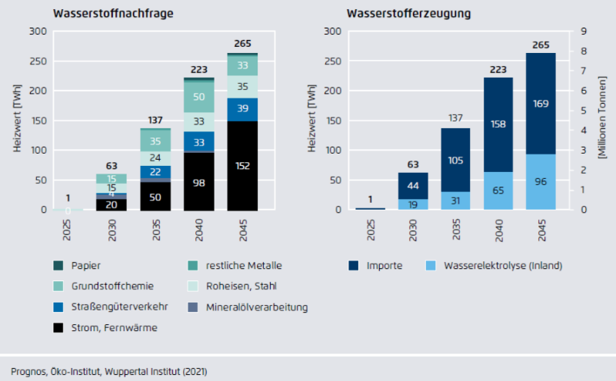
M7: Wasserstoffnachfrage u. -erzeugung in Deutschland

M6: Patente für Wasserstoff basierte Technologien 2020

M8: Ist die alte Kolonialherrschaft noch in den Köpfen?
Ganz in der Nähe des [Wasserstoff-] Projektgebiets „Hyphen“ befindet sich Lüderitz. Der Name des Ortes steht für deutsche Kolonialherrschaft [1884 bis 1915]. Dort unterhielten deutsche Truppen Lager für gefangene Herero und Nama. Es starben [Zehn-]Tausende. Heute leben rings um Lüderitz viele Menschen ohne Arbeit. […] "Wir haben die höchsten Staatsschulden und die höchste Arbeitslosigkeit, die wir je hatten", sagt Präsidentenberater James Mnyupe. "Für uns ist dies also eine sehr wichtige Gelegenheit, Arbeitsplätze zu schaffen." […] Dass es dennoch Menschen gibt, die […] von neuem Kolonialismus sprechen, amüsiert Mnyupe. "Deutschland kam hierher, um Werte abzugreifen und sie nach Deutschland zu bringen. Jetzt reden wir über Arbeitsplätze und Industrien in Namibia, die ursprünglich in Deutschland waren, die sich dort aber weniger lohnen." Wenn es nun möglich werde, grünen Ammoniak in Namibia billiger und grüner herzustellen, dann komme die Industrie vielleicht dorthin, hofft der Berater. (142 Wörter)

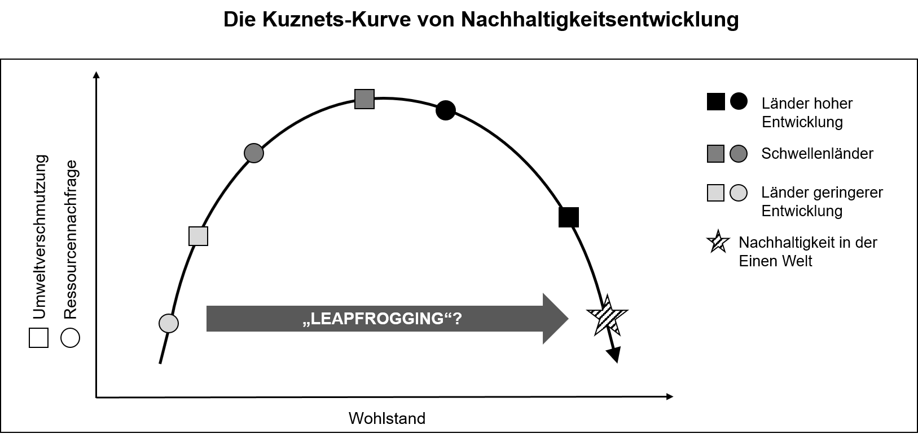

M9: Leapfrogging-Modell der Entwicklung Quelle: Geographisches Institut der CAU Kiel.
(Leapfrogging: Möglicher Sprung der Entwicklung eines Landes zur Nachhaltig-keit, ohne, dass pfadabhängig Entwick-lungsphasen des Ressourcenverbrauchs und der Umweltverschmutzung durchlaufen werden müssen.)

Seite 3 von 3

Erwartungshorizont und unterrichtliche Voraussetzungen
[An dieser Stelle bitte die unterrichtlichen Voraussetzungen aus der eigenen schulischen Arbeit einfügen und dabei auch den „Neuigkeitsaspekt“ der Arbeit herausarbeiten. „Neuigkeitsaspekt“ bedeutet hier ganz ausdrücklich nicht, dass das Länder- / Raumbeispiel, hier Namibia, bisher im Unterricht noch nicht bearbeitet worden sein darf. Hier wäre z.B. der Neuigkeitsaspekt die Auseinandersetzung mit einem neuen, komplexen Exportgut, den Voraussetzungen seiner Erzeugung und der Einordnung in das Leapfrogging-Modell. Dies freilich dürfte zuvor im Unterricht nicht bearbeitet worden sein, um eben diesen Neuigkeitsaspekt auch zu gewährleisten!]

Aufgabe 1 (überwiegend Anforderungsbereich I / Gewichtung ca. 30% / maximal 22 Punkte)
 | Die Schülerin / der Schüler | P
 | lokalisiert aufgabenbezogen Namibia innerhalb seiner Region (u. a. Atlas), z.B.:  - Lage in SW-Afrika am Atlantischen Ozean  - Nachbarstaaten Angola, Sambia, Botswana, Südafrika  - Dünne Besiedlung mit wenigen klein- bis mittelstädtischen Zentren an der Küste und im Hochland, Hauptstadt Windhoek als einzige Großstadt, im Zentrum des Landes gelegen  - Eine N-S-verlaufende Hauptverkehrslinie im Hochland mit einzelnen Abstechern an die Küste | 6
 | fokussiert aufgaben- und materialbezogen (z. B. auf Grundlage des Atlas und M1, M5) auf die naturräumlichen und wirtschaftlichen Voraussetzungen zur Erzeugung regenerativer Energien, z. B.:  - Lage im Übergang zwischen Tropen und Subtropen ( Hinweis auf Strahlungsintensität)  - Ausbildung der Namib als Wendekreiswüste (Rossbreiten) mit Trockenklima und Aridität ( Hinweis auf Wolkenlosigkeit)  - Küstenstreifen im Strömungsbereich des SO-Passats (allerdings küstenparallel statt auflandig) ( Hinweis auf Windkrafteignung)  - Lage in Regionen höchster Globalstrahlung ( Bestätigung der Strahlungsintensität)  - Kaum landwirtschaftliche Nutzung möglich (Sand-/Kieswüste, Halbwüste, Trockensavanne)  - Fischfang und -verarbeitung (Atlantik) als größter Wirtschaftsfaktor im primären Sektor  - Ansonsten punktuell, aber insgesamt wenig Bergbau ( Hinweise auf Flächenverfügbarkeit und Notwendigkeit des Ausbaus wirtschaftlicher Nutzung des Landes) | 2  6  8
 | kompensatorisch: erfüllt weitere aufgabenbezogene Kriterien. | 3

Aufgabe 2 (überwiegend Anforderungsbereich II / Gewichtung ca. 40% / max. 30 Punkte)
 | Im Grundsatz: Die Schülerin / der Schüler...
 | erstellt eine SWOT-Analyse  - mit vier Kategorien (Strengths, Weaknesses, Opportunities, Threats)  - mit jew. nachvollziehbarer Zuordnung der Informationen (gemäß Materialaussage)  nutzt dazu wesentliche Informationen zum Entwicklungsstand Namibias, z. B.:  - hoher Beschäftigtenanteil im primären Sektor (M1) (W)  - sehr hohe Staatsverschuldung (M1, M8) (W)  - hohe Arbeitslosigkeit (M1, M8) (W)  - negative Handelsbilanz (M1) (W)  - HDI-Rang deutet auf Defizite auch im Bildungsbereich hin (M1) (W)  - größter Teil der Rohstoffexporte (Edelmetall, seltene Erden) nach China (M1) (T)  ordnet Informationen zur Erzeugung grünen Wasserstoffs mit Bezug zu den Informationen zum Entwicklungsstand Namibias ein, z. B.  - Naturräumlich begünstigte Lage (Atlas, M4) (Globalstrahlung, Passatwinde) (S)  - Verfügbarer Raum (Atlas) (S)  - Hohe Rate an Energieimporten könnte reduziert werden (M1) (O)  - Hohe Nachfrage im Globalen Norden (M2, M5, M6, M7) (O)  - Bereitschaft zur Schaffung einer Win-Win-Situation (M2b) (O)  - Bestreben, Energieproduktion vor Ort für Industrie zu nutzen (M8) (O)  - Risikostreuung durch Vertragspartner Deutschland Zuverlässigkeit? (M2a) (T)  - Langer, energieintensiver Transport in Abnehmerregionen (M5) (T)  - Wasserstoffproduktion mit Energieverlusten verbunden (M3) (T)  - Patente zur industriellen Nutzung von Wasserstoff hauptsächlich im Globalen Norden (M6) (W)  - Negative Erfahrungen mit Deutschland in der Vergangenheit (M8) (W)  - Dennoch zu erwartende Abhängigkeit von Wasserstoffimporten in D (M7) (O) | 6  6  8
 | im Detail: Die Schülerin / der Schüler…
 | wägt Stärken, Schwächen, Chancen und Risiken aufgabenbezogen nachvollziehbar ab, z. B.  - Notwendigkeit von Entwicklung in Namibia wird deutlich (W)  - Naturräumliche Voraussetzungen zur Erzeugung erneuerbarer Energien und damit grünen Wasserstoffs sind vorhanden (S)  - Wasserstoffproduktion erscheint eine langfristig sichere Einnahmequelle (O)  - Könnte Exportportfolio Namibias diversifizieren und Industrialisierung fördern (O)  - Unsicherheitsfaktoren bleiben (T)  - Unklarheit: Ist Salzwasser geeignet und falls ja, unter welchen Bedingungen? (R)  - … | 10
 | kompensatorisch: erfüllt weitere aufgabenbezogene Kriterien. | 4

Aufgabe 3 (überwiegend Anforderungsbereich III / Gewichtung ca. 30% / max. 24 Punkte)
 | Die Schülerin / der Schüler
 | - erläutert wesentliche Aspekte des Leapfrogging-Modells (M9), z. B.:  - Kurve repräsentiert Entwicklungsverlauf von „Wohlstand“ (z. B. Wirtschaftsleistung, Pro-Kopf-Einkommen, HDI-, od. SDG-Index) eines Landes, Grad der Umweltverschmutzung bzw. des Ressourcenbedarfs  - Umweltschadstoffe und Ressourcenbedarf in einer sich entwickelnden Volkswirtschaft nehmen zunächst bis zu einem Gipfel zu und danach mit weiter zunehmendem Wohlstand wieder ab  - Im Verlauf dominiert zunächst die Umweltverschmutzung vor dem Ressourcenbedarf (geringer Entwicklungsstand), später verringert sich die Umweltverschmutzung durch die Volkswirtschaft drastisch, der Ressourcenbedarf bleibt jedoch hoch (hoher Entwicklungsstand)  - Modell erwartet eine nachhaltige Entwicklung in der Einen Welt, wenn Umweltverbrauch (wieder) niedrig und Wohlstand hoch  - ordnet das Leapfrogging-Modell in den Kontext von Entwicklungstheorien ein, z. B.:  - Entwicklungsmodelle versuchen, mögliche Entwicklungspfade von Volkswirtschaften (z. B. Modernisierungstheorie, Dependenztheorie) oder Orten in ihnen (Fragmentierende Entwicklung) zu skizzieren  - Leapfrogging-Modell schlägt alternativ zu ihnen einen Bruch mit der angenommenen Pfadabhängigkeit vor (Pfeil „Leapfrogging“)  - Ggf. Verweis auf Nachhaltigkeitsverständnis der SDGs: Ziele in den Blick nehmen statt vorgegebene Pfade zu beschreiten | 6  6
 | - Bewertet die Wasserstoffpartnerschaft kriterienorientiert vor dem Hintergrund einer nachhaltigen Entwicklung in der Einen Welt, z. B.  - Nachhaltige Entwicklung als ganzheitliche Entwicklung im ökonomischen, sozialen, ökonomischen und politischen Bereich zur Sicherstellung der Lebensgrundlagen für künftige Generationen (= Kriterien; alternativ: Verweis auf SDGs)  - Namibischer Bedarf an Entwicklung (v.a. ökonomisch und sozial) hoch (s. Aufgaben oben)  - Mehr rohstoffverarbeitende Industrie als Möglichkeit (s. Aufgaben oben), …  - … aber potenziell umweltbelastend (s. Leapfrogging-Modell)  - Produktion grünen Wasserstoffs daher Chance für Entwicklung für Namibia ohne/mit weniger Umweltverbrauch (u.a. Einnahmen, qualifizierte Arbeitsplätze, FuE)  - Für Deutschland sind Wasserstoff-Importe zwingend notwendig (vgl. M2, M7)  - Gleichzeitig für Deutschland Chance, den weiterhin hohen Ressourcenbedarf und seine Umwelt belastenden Effekte (vgl. Leapfrogging-Modell) im Energiebereich zu senken  - Wasserstoff-Partnerschaft kann für Namibia ein Schritt im Sinne des Leapfrogging-Modells und der nachhaltigen Entwicklung sein  - Namibia muss aber Produktion grüner Energie auch vor Ort nutzen (für ökonomische Wertschöpfung, aber auch soziale Entwicklung), statt nur zu exportieren (Pfadabhängigkeit reduzieren)  - kritischer Verweis auf Zitat Stefan Liebing („Petrodollars“/Golfstaaten, M2a), deutsche Vergangenheit (koloniale Ausbeutung, M8) und Anzahl Patente im globalen Norden (M6)  - Wirtschaftliches Risiko für Deutschland/Europa geringer, da bereits hoch entwickelt und Verträge mit vielen Wasserstoff-Zulieferern (Risikostreuung, M5)  - Dennoch weiterhin hoher Energiehunger der gesamten Welt bei gleichzeitiger Notwendigkeit, CO₂-Ausstoß zu beenden als Chance für Namibia, das naturräumliche Potenzial als Ansatz für ein Leapfrogging zu nutzen | 12
 | kompensatorisch: erfüllt weitere aufgabenbezogene Kriterien. | 4

Kriterien zur Beurteilung der fachsprachlichen Diskurskompetenz (max. 24 Punkte)
 | Die Schülerin / der Schüler
 | strukturiert ihren / seinen Text schlüssig, bezieht sich dabei konsequent auf die Aufgabenstellung | 6
 | bezieht beschreibende, deutende und wertende Aussagen schlüssig aufeinander | 6
 | formuliert unter Anwendung der Fachsprache präzise und begrifflich differenziert | 6
 | belegt ihre / seine Aussagen durch korrekte Belege in wissenschaftsorientierter Weise. | 6

Kompetenzbereiche laut Fachanforderungen
 | Fachwissen (F) | FS2, FS3, FS19, FS25, FS26
 | Räumliche Orientierung (O) | OS1, OS7
 | Erkenntnisgewinnung / Methoden (M) | MS1, MS9
 | Kommunikation (K) | KS8
 | Beurteilung / Bewertung (B) | BS1 , BS6, BS11, BS12
 | Handlung (H) | HS5

Notenberechnung
Note | 1+ | 1 | 1- | 2+ | 2 | 2- | 3+ | 3 | 3- | 4+ | 4 | 4- | 5+ | 5 | 5- | 6
Notenpunkte | 15 | 14 | 13 | 12 | 11 | 10 | 09 | 08 | 07 | 06 | 05 | 04 | 03 | 02 | 01 | 00
Rohpunkte  (max. 100) | 100-95 | 94-90 | 89-85 | 84-80 | 79-75 | 74-70 | 69-65 | 64-60 | 59-55 | 54-50 | 49-45 | 44-40 | 39-33 | 32-27 | 26-20 | <20

Fehlerquotient (gem. Oberstufenratgeber und FA Deutsch)
Notenstufe | 1 | 2 | 3 | 4 | 5 | 6
1 Fehler pro X Wörter | 150 und mehr | 149-100 | 99-70 | 69-40 | 39-20 | 19 und weniger

Zusammenfassende Würdigung der Klausurleistung
Bleibt im eigenen Entwurf offen, wird dann erst bei der Korrektur ausgefüllt. Beispiel:
Die Aufgabe 1 konnte gem. Erwartungshorizont voll umfänglich bearbeitet werden, die dort (s.o.) erwarteten Aspekte zu räumlichen Strukturen vor Ort und Entwicklungspotenzialen hinsichtlich der Produktion erneuerbarer Energien auch als Exportgut wurden in angemessener Weise genannt und fachlich korrekt thematisiert (22 Punkte). Zu Aufgabe 2 wurden die erwarteten Leistungen zu den Stärken, Schwächen, Chancen und Risiken des Ausbaus erneuerbarer Energien für die Entwicklung Namibias (s.o.) überwiegend erbracht. Die aufgabenbezogene Abwägung gegeneinander bezieht nicht die notwendige Bandbreite an Aspekten ein (26 Punkte). In Aufgabe 3 schließlich gelangt die Schülerin zu einer sehr gut begründeten und schlüssigen Bewertung im Sinne der Aufgabenstellung (s.o.), vor dem Hintergrund von Entwicklungstheorien und hier insbesondere des Leapfrogging-Modells (hier: mögliches Durchbrechen der Pfadabhängigkeit) (24 Punkte). Die fachsprachliche Diskurskompetenz der Schülerin zeichnet sich durch schlüssig strukturierte und korrekt belegte Aussagen aus (24 Punkte). Die Leistungen im Bereich der Rechtschreibung entsprechen mit einem Fehler auf 19 und weniger Wörtern der Note 6. Daher kommt es zu einem Punktabzug von zwei Notenpunkten in der Gesamtnote.

98 Rohpunkte entsprächen 15 Notenpunkte, abzgl. Punktabzug wg. Elementarbereich (s.o.):

Note: 1- Punkte: 13

Weitere einzureichende Unterlagen
[Bitte im eigenen Entwurf anfügen.]

